人口增长模型
王丽婷 余峰 葛顺
摘要
本文根据某个地区的人口统计数据,假设该地区的人口增长率并不是一个常数，它是随着时间的推移人口的增长而逐渐减少，设增长率随人口数增加而递减的线性函数，建立起人口预报的阻滞增长模型（Logistic模型），进行数据的拟和，再利用此模型我们求得2010年的人口预报数为588.6927百万。
关键字：人口预报 阻滞增长模型（Logistic模型）数据拟和
问题重述
根据以下某个地区的人口从1800年到2000年间的人口数据（如下表），建立人口增长模型（比如指数增长模型或者Logistic模型），并确定其中的待定参数，估计出该地区2010年的人口，同时画出拟合效果的图形。
某地区人口统计数据(×10⁶)
年 份 | 1800 | 1810 | 1820 | 1830 | 1840 | 1850 | 1860
人口 | 13.2 | 26.8 | 33.2 | 34.2 | 48.4 | 66.2 | 71.4
年 份 | 1870 | 1880 | 1890 | 1900 | 1910 | 1920 | 1930
人口 | 95 | 113.6 | 144.4 | 177.4 | 209 | 249.2 | 295.6
年 份 | 1940 | 1950 | 1960 | 1970 | 1980 | 1990 | 2000
人口 | 342.2 | 377.6 | 459 | 491.4 | 522.2 | 540.2 | 558.4

我们借助matlab绘图功能把上表描点如下图：
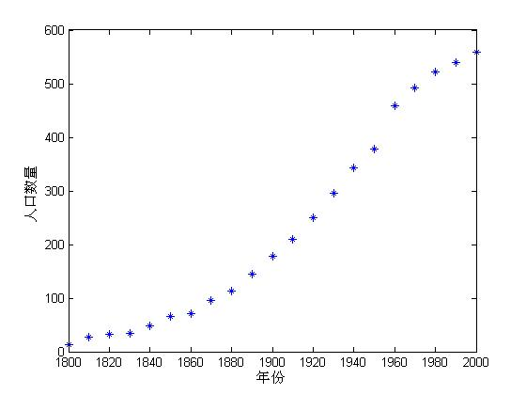
【模型一：指数模型】
模型假设
1、人口的增长率是常数（增长率=出生率—死亡率）。
3、假定人口数量的变化是封闭的，即人口数量的增加与减少只取决于人口中个体的生育和死亡，且每一个体都具有同样的生育能力与死亡率.
模型变量和函数的定义
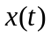 表示时刻的人口数，且连续可微
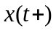 表示时刻的人口数，且连续可微
人口的增长率，是常数

由假设， 时刻到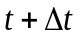时刻人口的增量为
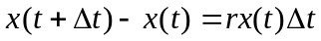
于是得
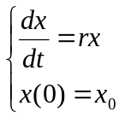 （14）
其解为
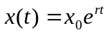
实际结果表明，该模型进行预测的结果远高于实际人口增长，误差的原因是对增长率的估计过高。由此，可以对是常数的假设提出疑问。
人口的增长受到自然资源、环境条件、国家政策等因素影响，当人口达到一定时候，人口增长将出现阻滞作用。阻滞作用体现在对人口增长率的影响上。依照假设，设时刻的人口数量为，初始时刻的人口数量为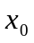，人口增长率为，即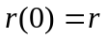，环境所能容纳的最大人口数量为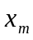，即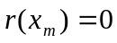。
【模型二： 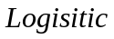 (阻滞增长)模型】

模型假设
人口的增长率不是常数，而是关于人口数量的线性递减函数

模型变量和函数的定义
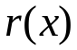 人口增长率，为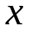的线性递减函数，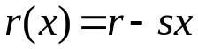
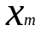 环境所能容纳的最大人口数量，显然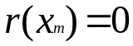
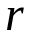 固有人口增长率，即：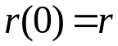
模型建立
依照上面的定义和假设，有：
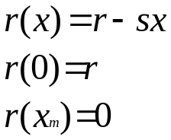
由上面的关系式推出：
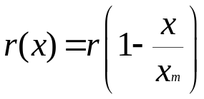
将的表达式代入指数增长模型中的微分方程中得：
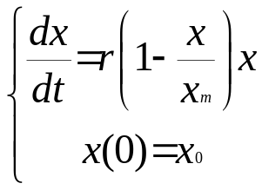
把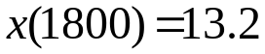代入上述方程二式解之得：
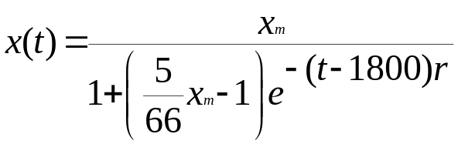

模型求解与检验
通过拟合求解，我们得到=659.0805百万，= 0.02863944/10年
X(2010)= 588.6927百万
拟和效果如下：
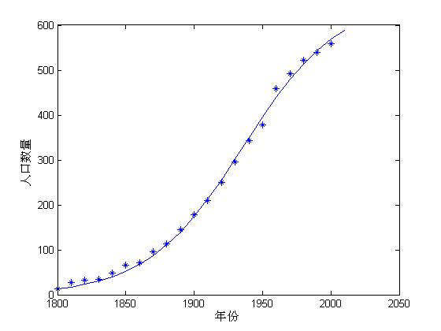

从上图我们可以看出人口数随着时间的推移是一个递增的，在较早的时候，增长速度比较快，到后来，增长速度逐渐减缓，到最后趋于平缓。这体现了环境等因素对人口增长率的约束作用，这也正好说明了本模型对人口有很好的预测效果。
模型分析
阻滞增长模型客观地反映了人口的增长规律，从而得到的结果也必定更加可靠。 用它来预测人口也有很好的可信度，值得在实际中推广，但是人口的增长还受其他很多因素的影响，比如：人的生育观念，国家政策，医疗水平等等，如果把这些因素考虑进来，必定将大为改善模型的可适用性，这也是本模型的改进方向。

参考文献
[1]数学模型 姜启源 谢金星 叶俊 高等教育出版社 北京 2005
[2]老师讲义

附件
模型求解代码：
dsolve('Dx=r*x*(1-x/xm)','x(1800)=13.2')
求解结果：ans =xm/(1+1/66*exp(-r*t)*exp(r)^1800*(5*xm-66))

参数估计代码：
clc; % 清屏幕
clear; % 清除内存变量
% 定义向量（数组）
x=1800:10:2000;
y=[13.2 26.8 33.2 34.2 48.4 66.2 71.4 95 113.6 144.4 177.4 209 249.2 295.6 342.2 377.6 459 491.4 522.2 540.2 558.4];

plot(x,y,'*'); % 画点

a0=[0.001,1]; % 初值

% 最重要的函数，第1个参数是函数名（一个同名的m文件定义），第2个参数是初值，第3、4个参数是已知数据点
a=lsqcurvefit('example_curvefit_fun',a0,x,y);

disp(['a=' num2str(a)]); % 显示结果

% 画图检验结果
xi=1800:10:2010;
yi=example_curvefit_fun(a,xi);
hold on; % 在当前图形窗口再加图形
plot(xi,yi);

% 预测2010年的数据
x1=2010;
y1=example_curvefit_fun(a,x1)
hold off
xlabel('年份');
ylabel('人口数量');

function f=example_curvefit_fun(a,t)
f=a(1)./(1+(5*a(1)/66-1)*exp(-(t-1800)*a(2)));

a=659.0805 0.02863944
y1 =

588.6927

